**法学学科大数据工作任务单**

（编号2021002 修订）

一、工作任务名称

梳理法律法规的分类，分门别类。

二、具体要求

将相应分类体现在相应法律法规文件名上。每个法律法规文件名包括，效力类型-法律法规标题-时效性-发文机关-发布时间。如：

法律-中华人民共和国刑法-有效-全国人民代表大会常务委员会-2021-3-1

**1.效力层级。**

法律

行政法规

地方性法规

部门规章

地方政府规章

司法解释或文件

地方司法解释或文件

党内法规或文件

军事法规

行业规范

**2.法律法规名称。**

**3.时效性分类**

有效

失效

已被修改

尚未生效

部分失效或废止

草案或征求意见稿

**4.发文机关**

**5.实施时间**

三、内容规范处理

需要逐一打开文档，规范处理。

1.主标题，居中显示。

2.副标题为“文号、通过时间、通过机构等”，用括号展示出来，居中显示。副标题和正文之间，空一行。标准如下：

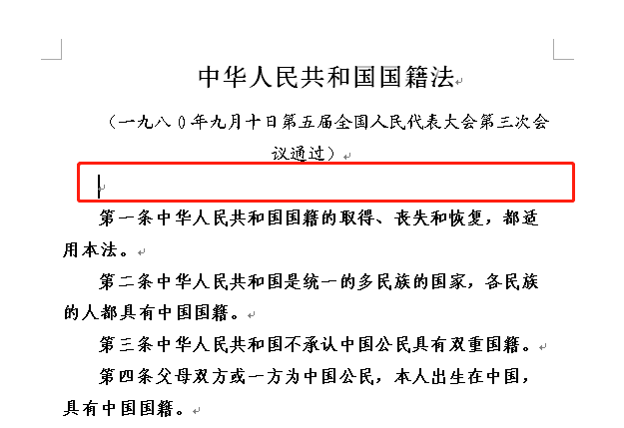

3.目前条文之前的一些内容是不合适的。

原文内容如下：

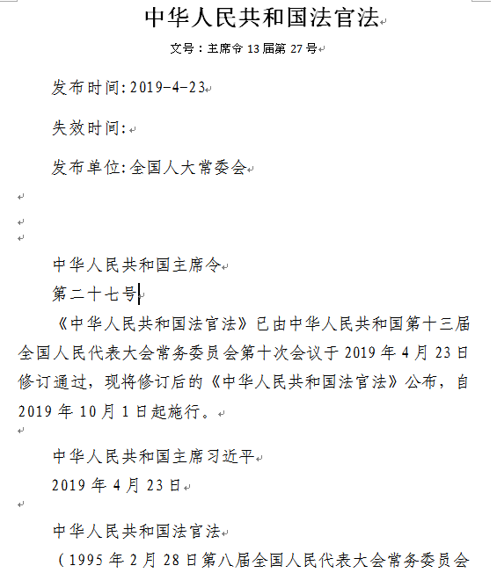

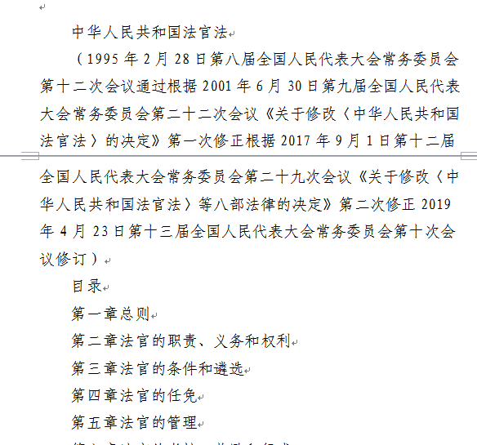

标准化稿修改为：

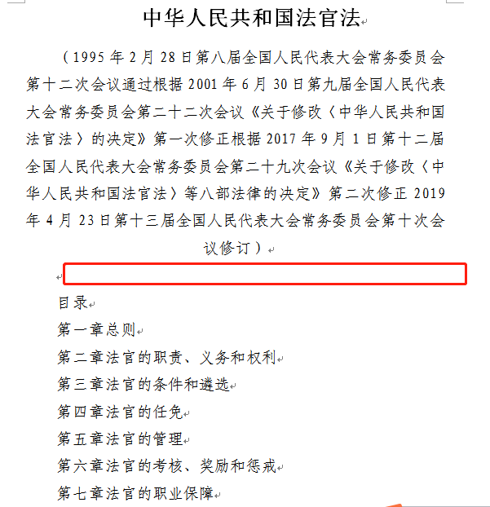

四、文档综合工具应用

1.修改文件名。请扬波指导使用文档综合工具的“文件名”修改功能，批量增加文件名。先分类，再批量修改。每天将修改后的法律法规发过来看下。

2.格式标准化。手动修改完成之后，采用**“法律法规文本标准化”**工具（稍后提供）进行格式标准化。

五、提交验收

扬波负责验收，编号，存入标准化文档当中。